PawnExtensionComponent结构如下
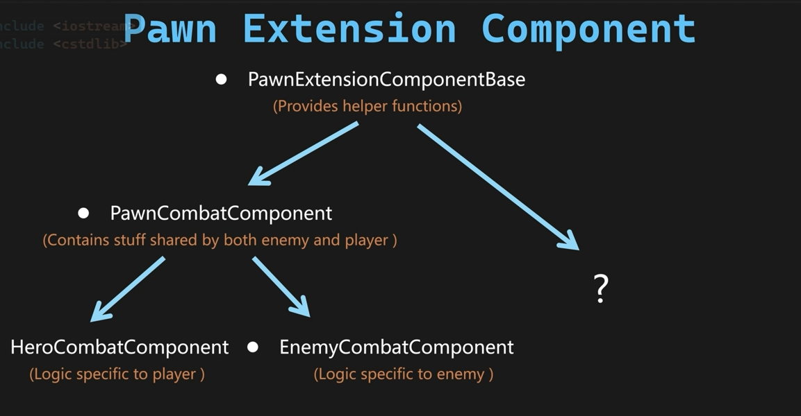
首先建立一个类，代码如下
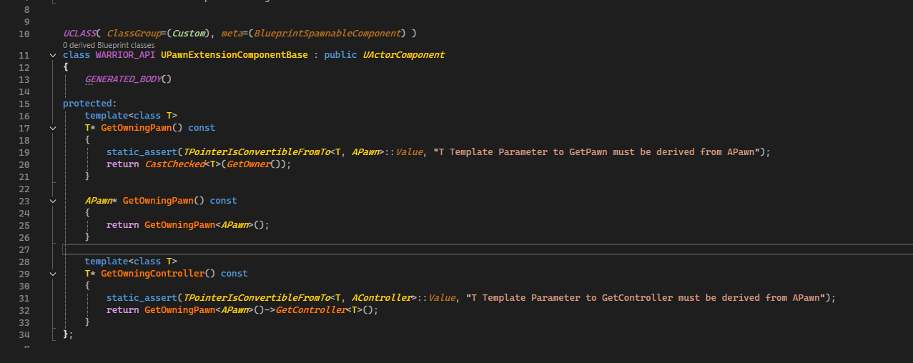
然后在建立一个类，从UPawnExtensionComponentBase 派生，代码如下
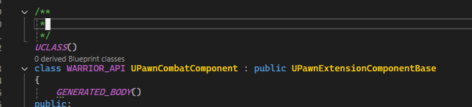
然后在建立一个类，从UPawnCombatComponent 派生，代码如下
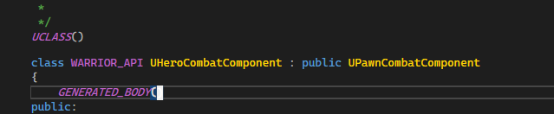
这些类的派生关系建立好了之后，需要在AWarriorHeroCharacter类的里面包含UHeroCombatComponet组件。代码如下，红框中的就是这个Combat组件的引用

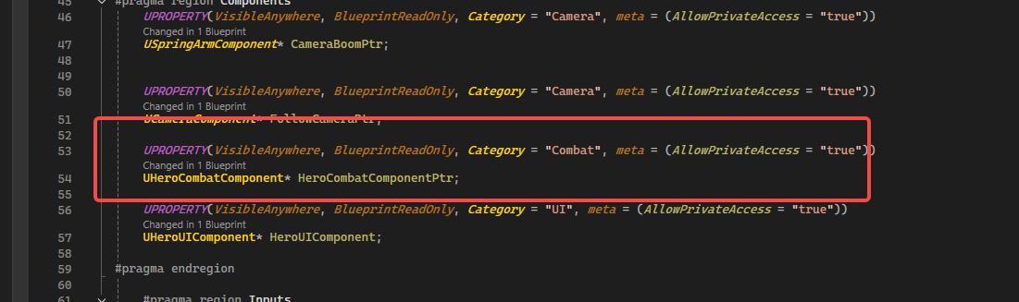
在AWarriorHeroCharacter类的构造函数中，建立这个HeroCombatComponenet对象，代码如下

